生物部分
1．下列有关实验的说法中，正确的是
A．制备细胞膜的实验中，置于蒸馏水中的哺乳动物成熟红细胞渗透压逐渐变大直至涨破
B．制作洋葱根尖分生区装片时，染色前需要用清水洗去解离液
C．发生质壁分离的洋葱鳞片叶外表皮细胞置于清水中后，液泡颜色将变深
D．观察细胞中的DNA可以用健那绿染液对口腔上皮细胞进行染色
2.生物体内某些重要化合物的元素组成和功能关系如下图所示。其中X、Y代表元素，A、B、C是生物大分子。据图分析不正确的是
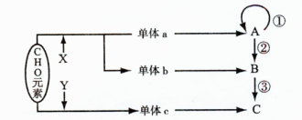
A．人体中，单体a种类有4种
B．生物多样性的根本原因是C结构的多样性造成的
C．人类的白化病基因起源于图中的①过程
D．图中X代表N、P元素
3．下表是小鼠的CO₂产生量随环境温度变化的测量值。下列推断不合理的是
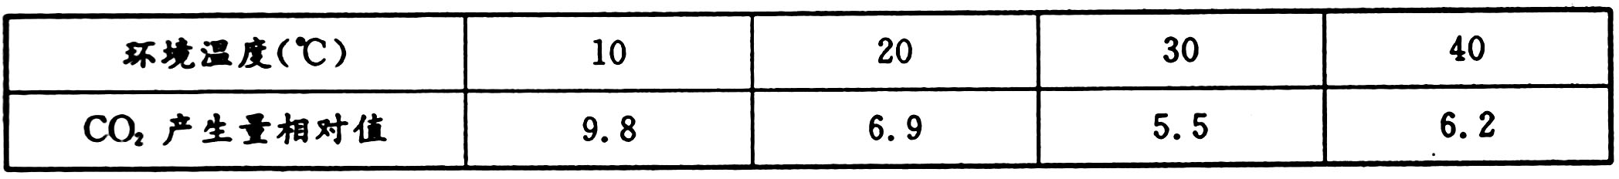
A．产生CO₂的过程能为小鼠提供热量
B．10℃时产生的CO₂大部分产生于线粒体，少部分产生于细胞质基质
C．切除下丘脑后，从40℃移至10℃环境时，CO₂产生量的变化量会不明显
D．从40℃移至10℃环境时，小鼠皮肤毛细血管收缩，促甲状腺激素分泌增多
4.下面左图为细胞分裂过程中细胞核内DNA 含量变化的曲线图，右图表示是某二倍体动物（性别决定方式为XY型）的一个细胞示意图。下列叙述正确的是
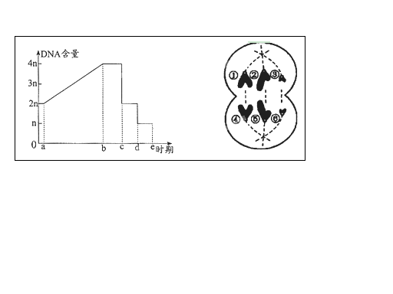
A．图中细胞是次级精母细胞，处于曲线图的c-d段时期
B．该细胞的每个染色体组中有3条染色体，包含了该生物基因组中的全部DNA序列
C．假设图中细胞表示某生物的体细胞有丝分裂过程中的细胞图像，则该生物是单倍体
D．若染色体②上有基因B，⑤的相同位点上有基因b，说明细胞在b-c段发生了交叉互换
5下列有关证实“DNA是遗传物质”的实验的叙述中，不正确的是( )
A．噬菌体侵染细菌的实验比细菌转化实验更具有说服力
B．噬菌体侵染细菌的实验中，离心的目的是使吸附在细菌上的噬菌体与细菌分离
C．R型细菌转化为S型细菌属于基因重组
D．对S型细菌的物质进行提纯鉴定后，才能加到培养R型细菌的培养基中
6 双链DNA分子中，G占碱基总数的38%，其中一条链中的T占5%，那么另一条链中的T占该链的：( )
A．19% B.38% C.5% D.76%

